Муниципальное общеобразовательное учреждение
«Средняя общеобразовательная школа № 15 имени дважды Героя
Советского Союза А.Ф. Клубова»

РАССМОТРЕНО  на заседании МС школы  протокол № 1  от 28.08.2023 г.  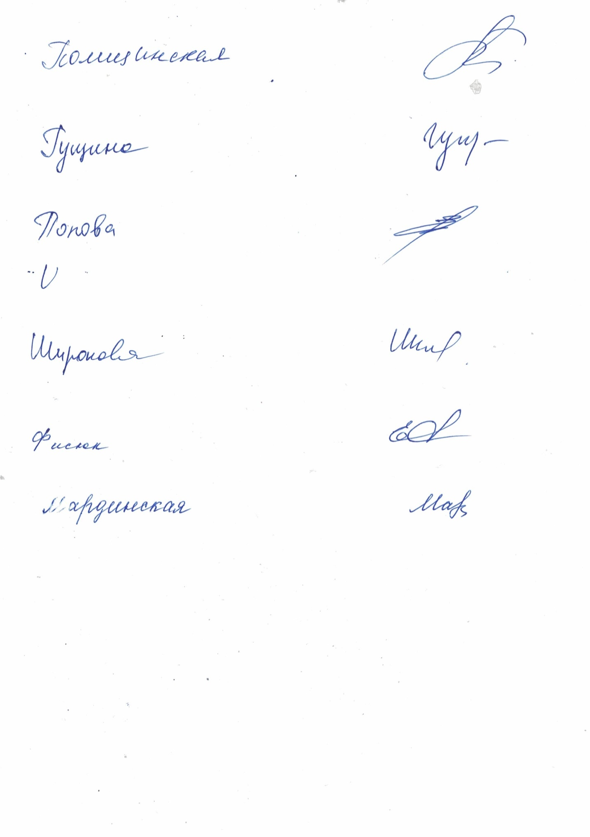    руководитель МС  __________ Л.В. Широкова | СОГЛАСОВАНО  заместитель директора по УВР МОУ «СОШ № 15»  «28» августа 2023 г.  зам. директора по УВР  _____________Е.Г. Фисюк | УТВЕРЖДЕНО  решением педагогического совета школы  протокол № 1 от 29.08.2023 г.  приказ № 209 от 30.08.2023 г.    И.о. директора школы  ____________Т.М. Гладина

РАБОЧАЯ ПРОГРАММА

учебного курса «Индивидуальный проект»

для обучающихся 10 класса

г. Вологда, 2023 г.
Пояснительная записка
Учебный курс «Индивидуальный проект» представляет собой обязательную особую форму организации деятельности (учебное исследование или учебный проект) и входит в учебные планы и индивидуальные учебные планы (ИУП) учащихся на уровне среднего общего образования.
Основная функция данной формы деятельности – это развитие метапредметных умений, а также исследовательской компетентности, предпрофессиональных навыков и творческих способностей в соответствии с интересами и склонностями учащегося.
Индивидуальный проект выполняется старшеклассником в течение одного года в рамках учебного времени, специально отведенного учебным планом, и должен быть представлен в виде завершенного учебного исследования или разработанного проекта – информационного, творческого, социального, прикладного, инновационного, конструкторского, инженерного, игрового – в соответствии с требованиями ФГОС среднего общего образования
Рабочая программа по учебному курсу "Индивидуальный проект" разработана на основании следующих документов:
1. Федерального закона от 29.12.2012 № 273-ФЗ «Об образовании в Российской Федерации» (с последующими изменениями);
2. Приказа Министерства образования и науки Российской Федерации от 17.05.2012 № 413 «Об утверждении федерального государственного образовательного стандарта среднего общего образования» (с последующими изменениями), далее – ФГОС СОО;
3. Приказа Министерства образования и науки Российской Федерации от 30.08.2013 № 1015 «Об утверждении Порядка организации и осуществления образовательной деятельности по основным общеобразовательным программам - образовательным программам начального общего, основного общего и среднего общего образования» (с последующими изменениями);
4. Приказа Минпросвещения России от 28.12.2018 № 345 «О федеральном перечне учебников, рекомендуемых к использованию при реализации имеющих государственную аккредитацию образовательных программ начального общего, основного общего, среднего общего образования» (с последующими изменениями);
5. Постановления Главного государственного санитарного врача Российской Федерации от 29.12.2010 № 189 «Об утверждении СанПиН 2.4.2.2821-10 «Санитарно-эпидемиологические требования к условиям и организации обучения в общеобразовательных учреждениях» (с последующими изменениями);
6. Приказа Департамента образования области от 22.04.2017 № 1350 «О проведении анализа готовности общеобразовательных организаций к введению федерального государственного образовательного стандарта среднего общего образования».
Рабочая программа рассчитана на 34 часа и реализуется в 10 классе. Форма промежуточной аттестации - защита проекта в апреле-мае по окончании 10 класса.

Цель: развитие исследовательских способностей и формирование исследовательских умений и навыков учащихся.
Задачи:
- развивать систему занятий по формированию исследовательских умений ребенка;
- формировать исследовательский стиль жизни;
- обеспечить условия для повышения компетентности педагогов в области организации исследовательской деятельности учащихся.
Планируемые результаты освоения учебного предмета.
Личностные результаты.
- сформированность мировоззрения, соответствующего современному уровню развития науки и общественной практики, основанного на диалоге культур, а также различных форм общественного сознания, осознание своего места в поликультурном мире;
- сформированность основ саморазвития и самовоспитания в соответствии с общечеловеческими ценностями и идеалами гражданского общества; готовность и способность к самостоятельной, творческой и ответственной деятельности;
- навыки сотрудничества со сверстниками, детьми младшего возраста, взрослыми в образовательной, общественно полезной, учебно-исследовательской, проектной и других видах деятельности;
- нравственное сознание и поведение на основе усвоения общечеловеческих ценностей;
- готовность и способность к образованию, в том числе самообразованию, на протяжении всей жизни; сознательное отношение к непрерывному образованию как условию успешной профессиональной и общественной деятельности;

Метапредметные результаты
Универсальные учебные действия:
Регулятивные умения: самостоятельно определять цели деятельности и составлять планы деятельности; самостоятельно осуществлять, контролировать и корректировать деятельность; использовать все возможные ресурсы для достижения поставленных целей и реализации планов деятельности; выбирать успешные стратегии в различных ситуациях;
умение самостоятельно оценивать и принимать решения, определяющие стратегию поведения, с учетом гражданских и нравственных ценностей.
Познавательные умения: владение навыками познавательной, учебно-исследовательской и проектной деятельности, навыками разрешения проблем; способность и готовность к самостоятельному поиску методов решения практических задач, применению различных методов познания;
готовность и способность к самостоятельной информационно-познавательной деятельности, владение навыками получения необходимой информации из словарей разных типов, умение ориентироваться в различных источниках информации, критически оценивать и интерпретировать информацию, получаемую из различных источников;
умение использовать средства информационных и коммуникационных технологий (далее - ИКТ) в решении когнитивных, коммуникативных и организационных задач с соблюдением требований эргономики, техники безопасности, гигиены, ресурсосбережения, правовых и этических норм, норм информационной безопасности;
владение навыками познавательной рефлексии как осознания совершаемых действий и мыслительных процессов, их результатов и оснований, границ своего знания и незнания, новых познавательных задач и средств их достижения.
Коммуникативные умения: продуктивно общаться и взаимодействовать в процессе совместной деятельности, учитывать позиции других участников деятельности, эффективно разрешать конфликты;
владение языковыми средствами - умение ясно, логично и точно излагать свою точку зрения, использовать адекватные языковые средства.

Содержание учебного предмета

Понятие «проект». Теоретические основы учебного проектирования.
Учебный проект: требования к структуре и содержанию. Планирование учебного проекта
Проектная и исследовательская деятельность: точки соприкосновения. Основные понятия учебно-исследовательской деятельности. Методологические атрибуты исследовательской деятельности. Построение гипотезы исследования. Предмет и объект исследования.
Методы эмпирического и теоретического исследования
Практические знания по проектированию структуры индивидуального проекта (учебного исследования). Работа с информационными источниками Поиск и систематизация информации. Информационные ресурсы на бумажных носителях. Информационные ресурсы на электронных носителях. Сетевые ресурсы – источник информационных ресурсов. Технология визуализации и систематизации текстовой информации. Диаграмма и графики. Графы. Сравнительные таблицы. Опорные конспекты. Технология визуализации и систематизации текстовой информации. Лучевые схемы-пауки и каузальные цепи. Интеллект -карты.
Создание скетчей (визуальных заметок). Инфографика.
Требования к оформлению проектной и исследовательской деятельности.
Представление результатов учебного проекта. Оценка учебного проекта (учебного исследования). Коммуникативная деятельность. Диалог. Монолог.
Стратегии группового взаимодействия. Аргументация. Спор. Дискуссия. Дебаты.
Публичное выступление: от подготовки до реализации.
3. Тематическое планирование
№ п/п | Тема урока | Количество часов
1 | Понятие «проект». Теоретические основы учебного проектирования. | 1
2 | Учебный проект: требования к структуре и содержанию | 1
3 | Планирование учебного проекта | 1
4 | Проектная и исследовательская деятельность: точки соприкосновения | 1
5 | Основные понятия учебно-исследовательской деятельности. | 1
6 | Методологические атрибуты исследовательской деятельности. Построение гипотезы исследования | 1
7 | Предмет и объект исследования. | 1
8 | Методы эмпирического и теоретического исследования | 1
9 | Практические знания по проектированию структуры индивидуального проекта (учебного исследования) | 1
10 | Работа с информационными источниками Поиск и систематизация информации. | 1
11 | Информационные ресурсы на бумажных носителях | 1
12 | Информационные ресурсы на электронных носителях | 1
13 | Сетевые ресурсы – источник информационных ресурсов | 1
14 | Технология визуализации и систематизации текстовой информации. Диаграмма и графики. | 1
15 | Графы. Сравнительные таблицы. Опорные конспекты. | 1
16 | Технология визуализации и систематизации текстовой информации. Лучевые схемы-пауки и каузальные цепи. Интеллект -карты. | 1
17 | Создание скетчей (визуальных заметок). Инфографика. | 1
18 | Требования к оформлению проектной и исследовательской деятельности. | 1
19 | Практическое занятие (тренинг) по применению технологий визуализации и систематизации текстовой информации | 1
20 | Практическое занятие. Оформление проектной (исследовательской) работы обучающегося | 1
21 | Представление результатов учебного проекта | 1
22 | Представление результатов учебного исследования | 1
23 | Оценка учебного проекта (учебного исследования) | 1
24 | Коммуникативная деятельность. Диалог. Монолог. | 1
25 | Стратегии группового взаимодействия. | 1
26 | Аргументация. Спор. Дискуссия. | 1
27 | Практическое занятие. Дискуссия. Дебаты. | 1
28 | Публичное выступление: от подготовки до реализации. | 1
29 | Защита проектов | 6
 | Итого | 34

Приложения

Приложение 1
Лист оценки
выполнения проектной (учебно-исследовательской) работы
___________________________________________________ФИ ученика класс_________
тема_____________________________________________________________________________________________________________________________________________________

Самостоятельность выполнения работы | Глубина содержания работы | Исполнительность | Оценка проектных  (исследовательских) умений* | Общий балл
Краткий отзыв или рекомендации руководителя

*(постановки проблемы и выдвижения гипотез, планирования и прогнозирования результата, понимание способов оценки своей работы, работа с информацией, оформление работы в соответствии с требованиями)

1 балл- низкий уровень;
2 балла - средний уровень;
3 балла -высокий уровень.

дата заполнения__________________
Подпись руководителя__________________________________________________

Приложение 2

Лист продвижения ученика (ФИ)______________________ класс___ Руководитель______________
Тема_________________________________________________________________________________
Объектная область_____________________________________________________________________
Предмет______________________________________________________________________________
Цель_______________________________________________________________________________________________________________
Этапы деятельности | Цель этапа | Время выполнения |  | Что удалось?,  что не удалось?,  причина затруднений | Отметка руководителя
 |  | план | факт
1 этап | Цель этапа: определение проблемы, темы и целей проекта
2 этап | Цель этапа: пооперационная разработка проекта с указанием перечня конкретных действий и результатов, сроков.
 | Определение источников информации,
 | способов сбора и анализа информации,
 | вида продукта,
 | возможных форм презентации результатов проекта,
 | сроков презентации.
 | Установление процедур и критериев оценки результатов и процесса.
3 этап | Цель этапа: реализация проекта (осуществление деятельности по решению проблемы)
Самостоятельная работа по задачам проекта.
Промежуточные обсуждения полученных данных на консультациях (на уроках и/или во внеурочное время).
 | Написание:
 | введения
 | 1 главы (теоретической)
 | 2 главы (описание эксперимента)
 | Выводов.
4 этап | Цель этапа: оформление результатов работы.  Структурирование полученной информации.
 | Оформление работы в соответствии с требованиями
5 этап | Цель этапа: презентация результатов (демонстрация материалов, представление результатов).  Задачи:  – подготовка презентационных материалов;  – подготовка публичного выступления;  - подготовка тезисов, аннотаций и т.п.;  – презентация проекта.
6 этап | Цель этапа: оценка результатов и процесса проектной деятельности Самоанализ проектной деятельности.

Приложение 3

Критерии оценки исследовательского проекта/выступления по материалам исследования

- актуальность исследования
- осведомленность, эрудиция автора
- научность
- самостоятельность (соотношение теоретической и исследовательской частей работы)
- рефлексивность (умение оценить свое продвижение на этапах работы, оценить достоинства и недостатки работы)
- презентабельность (качество оформления работы, выступления с докладом)
- умение отвечать на вопросы, вести диалог

№п/п | Критерий | Оценка (в баллах)
1. | Качество доклада | 1 - доклад зачитывается  2 - доклад пересказывается, но не объяснена суть работы  3 - доклад пересказывается, суть работы объяснена  4 - кроме хорошего доклада, владение иллюстративным материалом  5 –отличное владение материалом
2. | Качество ответов на вопросы | 1 - нет четкости ответов на большинство вопросов.Ответы на поставленные вопросы однословные, неуверенные. Автор не может защищать свою точку зрения  2 - ответы на большинство вопросов. Автор уверенно отвечает на поставленные вопросы, но не до конца обосновывает свою точку зрения  3 - ответы на все вопросы убедительно, аргументировано. Автор проявляет хорошее владение материалом, уверенно отвечает на поставленные вопросы, доказательно и развернуто обосновывает свою точку зрения
3. | Использование демонстрационного материала | 1 - представленный демонстрационный материал не используется в докладе. Средства наглядности, в т.ч. ТСО используются фрагментарно, не выдержаны основные требования к дизайну презентации  2 - представленный демонстрационный материал используется в докладе. Средства наглядности, в т.ч. ТСО используются, выдержаны основные требования к дизайну презентации, отсутствует логика подачи материала, нет согласованности между презентацией и текстом доклада  3 - представленный демонстрационный материал используется в докладе, информативен, автор свободно в нем ориентируется. Средства наглядности, в т.ч. ТСО используются, выдержаны основные требования к дизайну презентации, подача материала логична, презентация и текст доклада полностью согласованы
4. | Оформление демонстрационного материала | 1 - представлен плохо оформленный демонстрационный материал,  2 - демонстрационный материал хорошо оформлен, но есть отдельные претензии  3 - к демонстрационному материалу нет претензий
5. | Соблюдение регламента защиты (не более 5-7 мин.) и степень воздействия на аудиторию | 1 - материал изложен с учетом регламента, однако автору не удалось заинтересовать аудиторию  2- автору удалось вызвать интерес аудитории, но он вышел за рамки регламента  3 - автору удалось вызвать интерес аудитории и уложиться в регламент

